**【資安漏洞】驚！台灣大9萬多支手機遭植惡意程式　用戶被當詐騙集團人頭**

[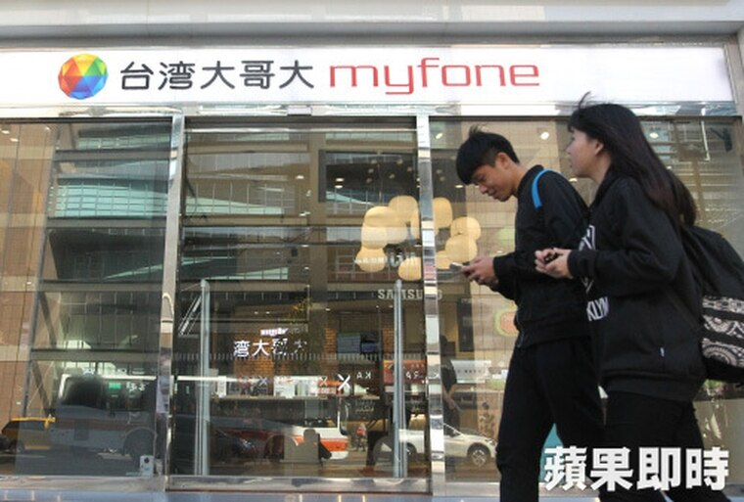](https://tw.appledaily.com/resizer/FbjvYT6m3IaQeCqiResrFsjfu0w=/500x338/filters:quality(100)/cloudfront-ap-northeast-1.images.arcpublishing.com/appledaily/KKENIZBYGFYKCHXYHQ7QKVBKEA.jpg)

台灣大哥大自有品牌手機驚傳暗藏惡意程式，NCC要求儘速善後補救。資料照片110.1.6

國家通訊傳播委員會（NCC）今主動對外說明，稱接獲刑事警察局提供情資，顯示台灣大哥大自有品牌「AMAZING A32」手機特定版本，遭暗中植入惡意程式，讓詐騙集團利用該手機門號向遊戲公司申請遊戲帳號，騙取遊戲點數，讓不知情手機使用者變成詐騙集團人頭，經查該手機共9萬多支在市面流通，NCC已責成台灣大儘速釐清發生主因，並要求儘速善後補救。

NCC表示，該會接獲刑事警察局相關情資，發現上述手機在製程中被案中植入惡意程式，手機成品由台灣大哥大冠名授權品牌來台銷售，只要國人購買並使用手機時，詐騙集團就可利用該手機門號向遊戲公司申請遊戲帳號，遊戲公司傳送遊戲認證碼簡訊到該門號時，簡訊同時回傳給詐騙集團並申辦完成遊戲帳號（即人頭遊戲帳號）後自動刪除，等到詐騙集團騙取遊戲點數，以海外IP將點數儲值至該人頭遊戲帳號內，讓該手機使用者變成詐騙集團人頭。

Playvolume00:01/01:04CARS 1 -

此外，NCC稱，在接獲該情資後，即主動檢測該款手機及其他電信業者自有品牌手機，除該款手機外，尚無發現類似情事；經查上述所述手機，包含使用中、尚未售出、已淘汰或未使用等，共計9萬餘支，而截至去年12月20日止，台灣大哥大仍使用該手機用戶約7600人，其餘手機可能號碼可攜至其他行動通信業者，已依照消保法及電信管理法相關規定，要求台灣大哥大立即清查，並通知所有持有者全責善後處理。

NCC稱，這次事件凸顯大陸白牌（指由中國廠商設計製造，以臺灣品牌對外銷售）手機資安議題，即起也對大陸白牌手機進行2措施，包含行動業者自有品牌手機在中國製造者，必需符合資安標準才可販售，且申請手機硬體型式認證時，應提出符合台灣資通產業標準協會（TAICS）發布「智慧型手機系統內建軟體資安標準」佐證；另外大陸品牌手機、行動業者自有品牌陸製手機，也將納入年度抽測標的。